**Портал Управления образования.**

**Инструкция пользователя.**

1. Общие сведения
   1. Назначение программы
   2. Основные возможности
      1. Электронная очередь комплектования ДОУ
      2. Подача заявлений на зачисление в ОУ
      3. Справочник учреждений
      4. Форум
      5. Обратная связь
      6. Документация
      7. Портальная часть
2. Работа с Порталом
   1. Управление пользователями в системе
      1. Авторизация
      2. Управление пользователями
      3. Группы пользователей
      4. Добавление пользователей
   2. Справочник учреждений
      1. Добавление нового учреждения
      2. Добавление страницы учреждения
      3. Создание группы ДОУ
      4. Редактирование группы ДОУ
      5. Права доступа к модулю
   3. Электронная очередь комплектования ДОУ
      1. Порядок работы родителей (заявителей)
         1. Подача заявления
         2. Проверка статуса заявления и номера в очереди
      2. Алгоритм построения очереди
      3. Порядок работы Администратора
         1. Ведение списка льгот
         2. Просмотр, ведение и контроль электронной очереди
         3. Права доступа к списку и легенда
         4. Просмотр и редактирование заявления
         5. Зачисление и комплектование групп ДОУ
         6. Перевод зачисленных детей в другие группы и ДОУ
         7. Права доступа к группам ДОУ.
         8. Статистика
         9. Поиск двойников
   4. Подача заявлений на зачисление в ОУ
   5. Работа с форумами
   6. Обратная связь

*Внимание! Данная программа разработана на основе системы управления контентом (CMS) «1С-Битрикс: Управление сайтом» и является ее функциональным модулем. В рамках данного руководства описываются функциональные возможности непосредственно «Портал Управления образования». Общую документацию по системе управления контентом «1С-Битрикс: Управления сайтом», Вы можете найти на сайте 1С-Битрикс по ссылке:* [*http://dev.1c-bitrix.ru/docs/php.php*](http://dev.1c-bitrix.ru/docs/php.php)

*Центр поддержки пользователей 1С-Битрикс находится по адресу:* [*http://www.1c-bitrix.ru/support/*](http://www.1c-bitrix.ru/support/)

1. Общие сведения
   1. **Назначение программы**

«Портал управления образования» (далее Портал) предназначен для обеспечения гражданам электронного доступа посредством сети Интернет к следующим государственным и муниципальным  услугам в сфере образования (согласно Распоряжению Правительства РФ от 17.12.2009 № 1993-р (в ред. Распоряжения Правительства РФ от 07.09.2010 N 1506-р)):

* об организации общедоступного и бесплатного дошкольного, начального общего, основного общего, среднего (полного) общего образования, а также дополнительного образования в общеобразовательных учреждениях, расположенных на территории субъекта Российской Федерации.
* об организации начального, среднего и дополнительного профессионального образования.
* о порядке проведения государственной (итоговой) аттестации обучающихся, освоивших образовательные программы основного общего и среднего (полного)общего образования, в том числе в форме единого государственного экзамена, а также информации из баз данных субъектов Российской Федерации об участниках единого государственного экзамена и о результатах единого государственного экзамена.
* о результатах сданных экзаменов, тестирования и иных вступительных испытаний, а также о зачислении в образовательное учреждение.
* об образовательных программах и учебных планах, рабочих программах, учебных курсов, предметов, дисциплин (модулей), годовых календарных учебных графиках.

Портал является веб-приложением и разработан на основе системы управления контентом «1С-Битрикс: Управление сайтом», с использованием ряда его функциональных возможностей.

* 1. **Основные возможности**
     1. **Электронная очередь комплектования ДОУ**

Прием заявлений, постановка на учет и зачисление детей в образовательные учреждения, реализующие основную образовательную программу дошкольного образования (детские сады)

Данная система представляет собой функциональный модуль Портала управления образования предназначенный для организации электронной очереди на зачисление детей в дошкольные образовательные учреждения (ДОУ), с помощью которой через сеть Интернет сотрудники управления (отдела) образования района (города), а также сотрудники образовательных учреждений взаимодействуют с родителями.

Модуль позволяет вести список ДОУ, принимать заявки на постановку в очередь для зачисления в ДОУ через глобальную сеть Интернет, создавать и редактировать очередь, создавать список зачисленных в ДОУ в соответствии с существующими льготами и датой подачи заявок.

* + 1. **Подача заявлений на зачисление в образовательное учреждение**

Система предназначена для обеспечения взаимодействия пользователей, желающих подать заявление на зачисление в учебное учреждение и сотрудников этих учреждений.

Пользователю:

* Подача заявлений на зачисление в желаемое образовательное учреждение
* Возможность указания льгот
* Отслеживание статусов заявления через Портал.

Сотруднику образовательного учреждения:

* Ведение списка заявлений на зачисление
* Сортировка и выборка из списка
* Присвоение различных статусов
* Информирование пользователей
  + 1. **Справочник учреждений**

Информирование обо всех образовательных учреждениях, подведомственных Управлению образования, осуществляется путем создания единого каталога.

Справочник реализует следующие возможности:

Для администратора:

* Типовые поля информации об учреждении
* возможность добавления уникальных информационных страниц для каждого отдельного учреждения
* Возможность добавления медиа данных: картинки, видео
* Возможность размещения файлов для скачки: .doc, .xls и т.д.
* Автоматическое разграничение прав: редактирование информации об учреждении доступно только сотруднику этого учреждения или вышестоящему лицу

Для пользователя:

* Получение всей необходимой информации об образовательных учреждениях в публичной части портала.
  + 1. **Форум**

Для обеспечения общения и решения оперативных задач между администраторами Портала управления образования, используется модуль Форумов, который позволяет создать необходимое количество форумов для организации и поддержки сообществ, обсуждения различных вопросов и материалов.

* + 1. **Обратная связь**

Для обеспечения поддержки пользователей портала, реализована система обратной связи. Используя ее, пользователь сможет получить необходимые разъяснения, касающиеся, в частности, работы портала, или работы управления образования в целом, а также отправить свои замечания и пожелания администрации портала. Сотрудник управления образования, используя закрытую административную часть портала, сможет просматривать все обращения граждан, сортировать их по разнообразным признакам и отправлять ответ на указанный пользователем контактный ящик электронной почты.

* + 1. **Документация**

Используя раздел «документация», администратор Портала может выкладывать в открытый доступ в электронном формате (.doc и др.) нормативную и иную документацию, касающуюся деятельности управления образования, его подведомственных учреждений и образования в целом.

* + 1. **Портальная часть**

Используя систему визуального редактирования 1С-Битрикс, администратор Портала может создавать неограниченное количество страниц и разделов для публикации самой разнообразной информации.

Технические требования

Портал разработан на платформе «1С-Битрикс: Управление сайтом» и технические требования к нему определяются требованиями платформы: <http://www.1c-bitrix.ru/products/cms/requirements.php>

1. Работа с Порталом
   1. **Управление пользователями в системе**
      1. **Авторизация**

Для **авторизации** (входа в систему) перейдите по ссылке

http://[Ваш домен]/bitrix/admin/

и введите административный логин (имя пользователя) и пароль, указанный в процессе установки программы

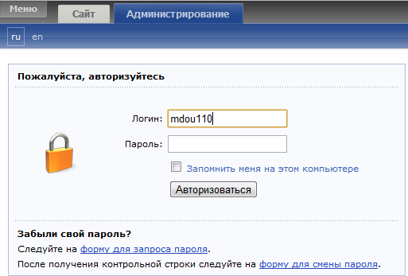

* + 1. **Управление пользователями**

Для доступа к просмотру и управлению списком пользователей перейдите по ссылке

http://[Ваш домен]/bitrix/admin/user_admin.php?lang=ru или вкладка Администрирование -> Настройка -> Пользователи -> Список пользователей

* + 1. **Группы пользователей**

По умолчанию в системе предусмотрены следующие типы пользователей с различными правами доступа к системе:

* **Администраторы**

Пользователи с неограниченными администраторскими правами.

* **Управление образования**

Сотрудники органов образования, имеющие полные права доступа к справочнику организаций, общей электронной очереди комплектования ДОУ, Зачислением в ОУ и другим функциям Портала Управления образования.

* **Учреждения (ДОУ)**

Сотрудники **дошкольных образовательных учреждений**. Имеют доступ к просмотру и редактированию только той информации, которая касается данного учреждения:

Справочник организаций: редактирование и создание информационных страниц только для собственного учреждения (см. п. 2.2)

Электронная очередь комплектования ДОУ: просмотр и управление очередью детей только в данное ДОУ (см. п. 2.3).

* **Учреждения**

Сотрудники образовательных учреждений **отличных от ДОУ**. Имеют доступ к просмотру и редактированию только той информации, которая касается данного учреждения:

Справочник организаций: редактирование и создание информационных страниц только для собственного учреждения (см. п. 2.2)

**Система «Зачисление в ОУ»**: просмотр и редактирование заявок на зачисление только в данное образовательное учреждение. (см. п 2.4)

* **Пользователи**.

Все остальные пользователи публичной части ресурса. Регистрации в системе не требуется.

* + 1. **Добавление пользователей**

Для добавления нового пользователя нажмите на соответствующую кнопку **«Добавить пользователя»**, заполните необходимые поля, перейдите во вкладку **«Группы»** и выберите группу создаваемого пользователя. При создании пользователя в группе **«Учреждения»**, вам необходимо указать к какому учреждению он будет прикреплен. Для этого перейдите во вкладку **«Доп. Свойства»** и в поле **«Привязка к учреждению»** укажите нужное. Список учреждений выводится из модуля **«Справочник учреждений»** (см. п 2.3)

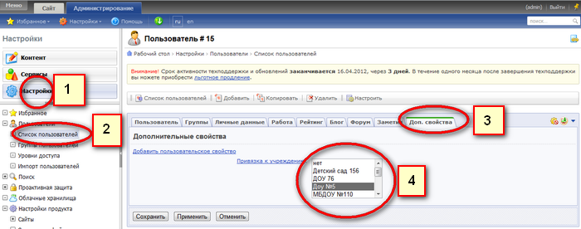

Платформа «1С-Битрикс: Управление сайтом» предусматривает возможность создания и других типов пользователей. Более подробную информацию об управлении пользователями ресурса вы можете получить в центре поддержки пользователей «1С-Битрикс» по адресу <http://dev.1c-bitrix.ru/docs/php.php>

* 1. **Справочник учреждений**

Справочник учреждений находится в публичной части Портала и всегда доступен пользователям.

Для административного доступа к модулю «Справочник учреждений» нажмите на соответствующую ссылку на главной странице Портала или на пункт «Учреждения» в горизонтальном меню.

В центральной части сайта находится список учреждений.

* + 1. **Добавление нового учреждения**

Для добавления нового учреждения в справочник нажмите нижнюю часть кнопки **«Учреждение»** на панели администратора и в выпадающем меню выберите пункт **«Добавить новое учреждение»**

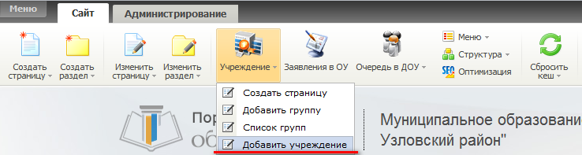

Также, добавить новое учреждение вы можете из справочника учреждений. Для этого:

* Включите **режим правки**, нажав на переключатель в правой стороне верхней панели администратора.
* Наведите курсор мыши на список учреждений.
* Нажмите на всплывающую кнопку **«Добавить учреждение»**

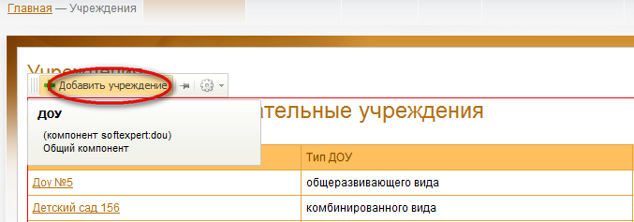

Также, добавить новое учреждение можно перейдя во вкладку «Администрирование» на панели администратора», далее «Контент» - список «Детские учреждения» - пункт «Детские учреждения» - кнопка «Добавить учреждение».

Внимание! Вкладка «Администрирование» доступна только группе пользователей «Администраторы».

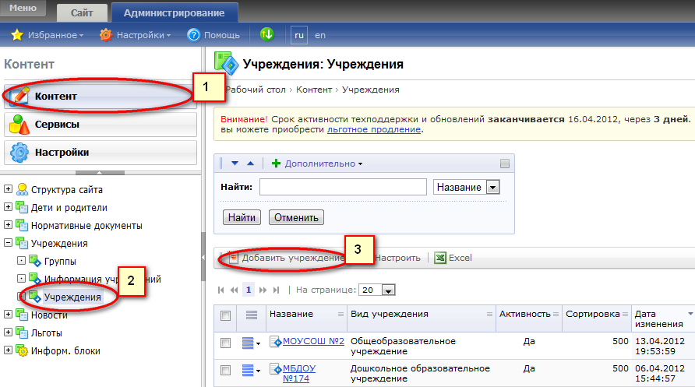

По умолчанию право добавления нового учреждения имеют группы пользователей **«Администратор»** и **«Сотрудник Управления образования»**

При нажатии на кнопку **«Добавить новое учреждение»** откроется форма.

Во вкладке **«Учреждение»** укажите вид и название учреждения. Если добавляемое учреждение является ДОУ, то в поле **«Тип ДОУ»** укажите нужное. Для других учреждений, поле оставьте по умолчанию «(Не установлено)»

Во вкладке «**Контактная информация»** введите контактные данные создаваемого учреждения

Во вкладке **«Описание учреждения»** введите текст описания учреждения. При выборе пункта «визуальный редактор» откроется панель инструментов для редактирования, с помощью которой вы сможете загрузить фотографии и произвести другие действия редактирования контента. Более подробную информацию вы можете получить в учебном курсе «1С-Битрикс» «Контент-менеджер» по ссылке <http://dev.1c-bitrix.ru/learning/course/index.php?COURSE_ID=34&CHAPTER_ID=631>

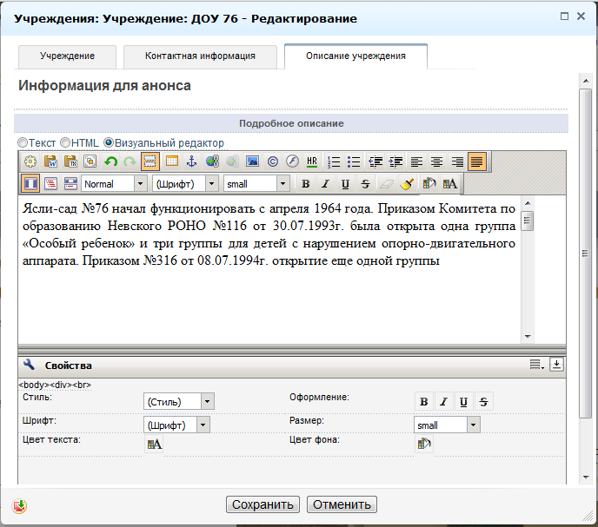

По завершению редактирования нажмите **«Сохранить»**

Для редактирования данной информации:

* перейдите в раздел **«Справочник учреждений»**, нажмите на соответствующую ссылку на главной странице Портала или на пункт **«Учреждения»** в горизонтальном меню.
* Включите **режим правки,** нажав на переключатель в правой стороне верхней панели администратора.
* Наведите курсор мыши на строку с названием нужного учреждения. Появится всплывающие кнопки **«Редактировать»** и **«Удалить»**
* Нажав на кнопку «Редактировать», вы перейдете в форму редактирования учреждения

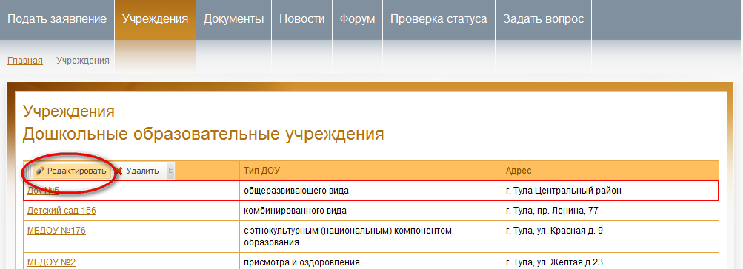

Также, изменить информацию об учреждении, вы можете через административный раздел. Перейдите во вкладку «Администрирование» на панели администратора». далее «Контент» - список «Детские учреждения» - пункт «Детские учреждения» - кнопка «Действия» - пункт «Изменить».

* + 1. **Добавление страницы учреждения**

Модуль «Справочник учреждений» позволяет создать неограниченное количество информационных страниц для каждого отдельного учреждения.

Ссылки на страницы учреждений отображаются в разделе детального описания учреждения.

Для добавления страницы учреждения нажмите на нижнюю часть кнопки **«Учреждение»** на панели администратора и в выпадающем меню выберите пункт **«Создать страницу»**

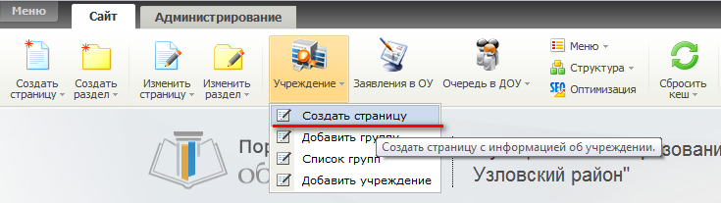

Другой способ добавления страницы:

* Перейдите в раздел детального описания учреждения, нажав на название учреждения в справочнике.
* Убедитесь, что включен **режим правки** (кнопка в правой части панели администратора)
* Наведите курсор мыши на описание учреждения.
* Нажмите на всплывающую кнопку **«Добавить страницу учреждения»**

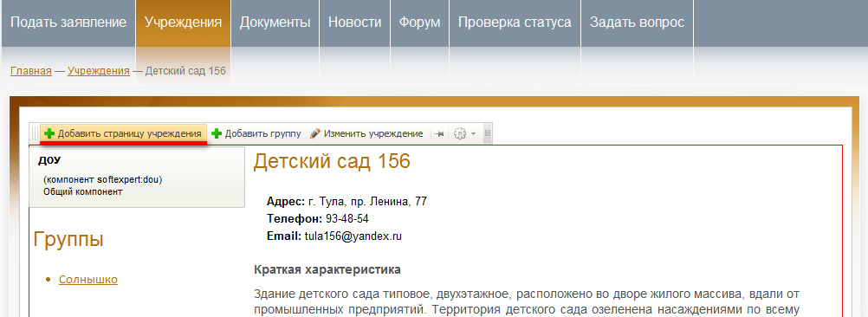

В появившемся окне заполните следующие поля:

* **Название**
* **Символьный код**. По умолчанию вводится автоматически на основе данных введенных в поле **«название»**

В разделе «значения свойств» заполните поля:

* **Название в меню**. Так будет отображаться страница в меню учреждения.
* **Учреждение**. При нажатии на кнопку появится форма выбора учреждения. В разделе «Информационный блок» в верхнем и нижнем поле выберете значение «Учреждения» и нажмите кнопку найти.
* **Прикрепить файл**. Воспользовавшись данной функцией, вы можете прикрепить на страницу файл для скачивания.

В появившемся списке нажмите на нужное учреждение и выберете пункт **«выбрать»**

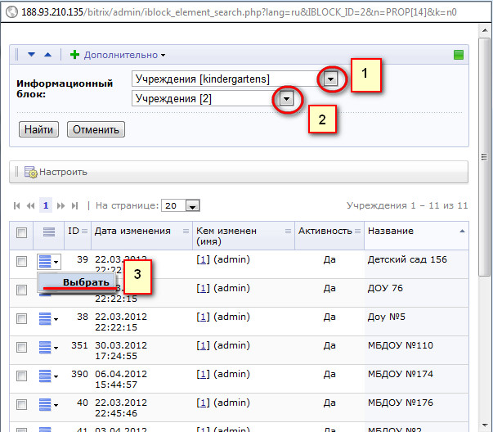

**Внимание!** При работе пользователя, относящегося к группе **«Учреждения»**, выбирать учреждение не нужно. В поле автоматически будет подставлено учреждение, закрепленное за данным пользователем.

* + 1. **Создание группы ДОУ**

Для правильного функционирования модуля **«Электронная очередь комплектования ДОУ»** в справочнике учреждений необходимо прикрепить **группы** к ДОУ, учитывая параметры которых, будет формироваться очередь.

Для создания группы ДОУ нажмите на нижнюю часть кнопки **«Учреждение»** на панели администратора и выберите пункт **«Добавить группу»**.

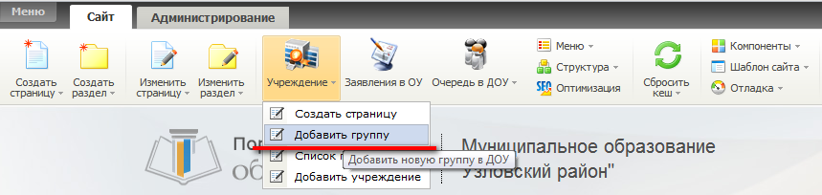

В отрывшейся форме заполните поля:

* **Название**. Например «Старшая группа №1»
* **Детское учреждение.** При нажатии на кнопку появится форма выбора учреждения. В разделе «Информационный блок» в верхнем и нижнем поле выберете значение «Учреждения» и нажмите кнопку найти.

**Внимание!** При работе пользователя, относящегося к группе **«Учреждения»**, выбирать учреждение не нужно. В поле автоматически будет подставлено учреждение, закрепленное за данным пользователем.

* **Год рождения от** и **год рождения до**. Укажите возрастные рамки данной группы
* **Максимальная наполняемость**. Укажите наполняемость группы.
* Нажмите кнопку **сохранить**
  + 1. **Редактирование группы ДОУ**

Для редактирования группы ДОУ:

* Перейдите в **«Справочник учреждений»**
* Выберете необходимое ДОУ
* Включите **режим правки**
* В левом меню наведите курсор мыши нужную группу и нажмите на всплывающую кнопку **«Редактировать»**
* Измените необходимые параметры и нажмите **«Сохранить».** После сохранения группы, очередь перестроится **автоматически,** учитывая внесенные изменения

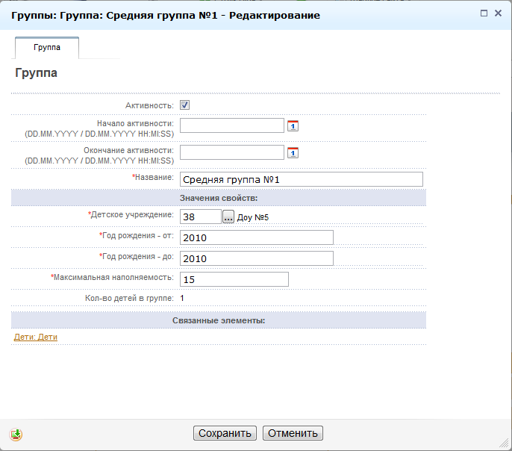

* + 1. **Права доступа к модулю**

Полный доступ к справочнику учреждений имеют группы пользователей **«Администраторы»** и **«Сотрудники Управления образования».**

Сотрудники учреждений (группы пользователей **«Учреждения»** и **«Учреждения (ДОУ)»**) имеют возможность менять и добавлять информацию только в рамках закрепленного за ними учреждения.

* 1. **Электронная очередь комплектования ДОУ**
     1. **Порядок работы родителей (заявителей)** 
        1. **Подача заявления**

Для подачи нового заявления на зачисление в ДОУ:

* перейдите в раздел **«Подать заявление»**
* выберите пункт **«Заявка на постановку в очередь в Дошкольное образовательное учреждение»** и нажмите **«продолжить»**
* введите в предоставленные поля информацию о ребенке и нажмите **«продолжить»**. В случае необходимости система предупредит всплывающими сообщениями о не введенной или некорректно введенной информации
* Введите в предоставленные поля информацию о родителе или законном представителе и нажмите **«продолжить»**
* Выберите из предоставленного списка наличествующие льготы и нажмите **«продолжить»**
* Выберите три предпочитаемых ДОУ в порядке приоритета, где под первым номером наиболее приоритетное, и под третьим наименее.
* Проверьте верность введенных данных и нажмите **«продолжить»**

В момент подачи заявления и в момент зачисления пользователю на указанный адрес электронной почты высылается уведомление.

* + - 1. **Проверка статуса заявления и номера в очереди**

Для проверки статуса заявления, а также номера в очереди перейдите в раздел «Проверка статуса», заполните необходимые поля и нажмите «Продолжить»

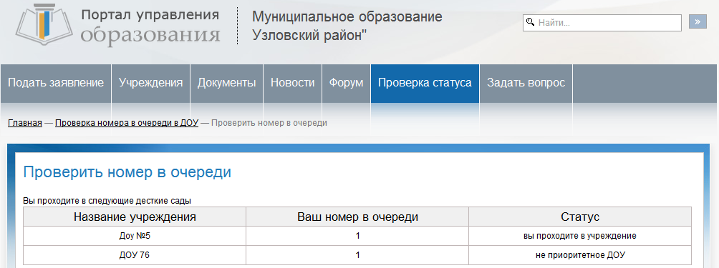

Статусы:

**“Вы проходите в учреждение”** - на данный момент заявление проходит в ДОУ. Если ситуация не изменится к моменту зачисления, ребенок будет зачислен.

**“Не приоритетное ДОУ”** - номер в очереди в это ДОУ показан для справки, так как в другие указанные пользователем ДОУ заявление проходит быстрее. Если ситуация изменится, и в это ДОУ ребенок пройдет быстрее, его статус изменится.

**“Вы не проходите в ДОУ”** На данный момент ни в одном из указанных пользователем учреждений мест нет. Если в любом из трех, указанных вами ДОУ появится место - статус будет изменен.

* + 1. **Алгоритм построения очереди**

При вызове функции построения очереди заявления выстраиваются следующим образом:

1. Все заявления, нераспределенные ДОУ, но отмодерированные администратором (Выставлен статус «Утверждено») выстраиваются по дате и времени подачи и льготам.
   1. Чем раньше было подано заявление, тем выше в очереди находится.
   2. Указанные льготы (см. пункт 2.4.3.1) дают преимущество на зачисление (заявление становится выше в очереди в конкретное ДОУ, чем заявление с неуказанной льготой) и делятся на два типа:

* **Первоочередной прием,** независимо от даты подачи заявления имеет преимущество перед заявлениями с неуказанными льготами (на общих основаниях)
* **Внеочередной прием,** независимо от даты подачи заявления имеет преимущество перед заявлениями с **первоочередным приемом** и приемом **на общих основаниях.**

1. Поочередно (в цикле), для каждой заявки подбираются варианты следующим образом:
   1. Сначала происходит поиск мест в **группах** ДОУ (учитывая возрастные рамки группы - см. пункт 2.3.3) с **первым приоритетом** (указывается пользователем при заполнении заявления), если такое место найдено, то оно **предварительно** резервируется.
   2. Если место в группе ДОУ с **первым** приоритетом не найдено, то происходит поиск места в группах ДОУ со **вторым** приоритетом, в случае успеха место резервируется.
   3. Если место в группе ДОУ со **вторым** приоритетом не найдено, то происходит поиск места в группах ДОУ с **третьим** приоритетом, в случае успеха место резервируется.
      1. Теперь администратор (сотрудник УО или учреждения) может зачислить ребенка в ДОУ, перейдя в список групп ДОУ в **справочнике учреждений** (см. пункт 2.3)При зачислении пользователь получает сообщение на указанный при подаче заявки адрес электронной почты.
      2. После зачисления ребенка в ДОУ администратором, заявление меняет статус на «зачислен» и в формировании очереди больше не участвует.
      3. Если со временем ситуация меняется и быстрее получится пройти в другой ДОУ из предпочтений, то заявка пристыкуется к этому ДОУ автоматически. Например, если выше заявления на общих основаниях встала льготная заявка.
   4. Если для данного заявления ребенка не найдено места вообще ни в одном из указанных ДОУ, то ему присваиваются номера очереди в указанные ДОУ. Пользователь всегда может увидеть свой номер очереди, воспользовавшись формой «проверка статуса» в публичной части портала. В случае изменения ситуации (появления места, в каком либо из детских садов), пользователь пройдёт по сценарию из пунктов 2.1-2.4
      1. **Порядок работы Администратора**
         1. **Ведение списка льгот**

Для просмотра и редактирования списка льгот перейдите в раздел «Льготы» нажав на кнопку «Очередь в ДОУ» на панели администратора и выбрав пункт «Льготы»

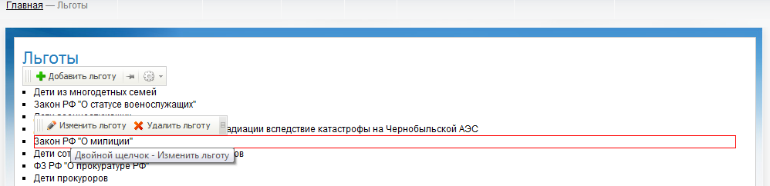Для изменения льготы:

* Включите режим правки
* Наведите курсор мыши на льготу и нажмите на всплывающую кнопку «изменить льготу»
* Измените необходимые параметры и нажмите кнопку «сохранить»

Для добавления льготы:

* Включите режим правки
* Наведите курсор мыши на льготу и нажмите на всплывающую кнопку «добавить льготу»
* Заполните необходимые поля и нажмите кнопку «сохранить»
  + - 1. **Просмотр, ведение и контроль электронной очереди**

Для доступа к модулю «Электронная очередь комплектования ДОУ» нажмите на кнопку «Очередь в ДОУ» на панели администратора.

В верхней части страницы представлены функции фильтрации, сортировки и выборки заявлений электронной очереди в ДОУ.

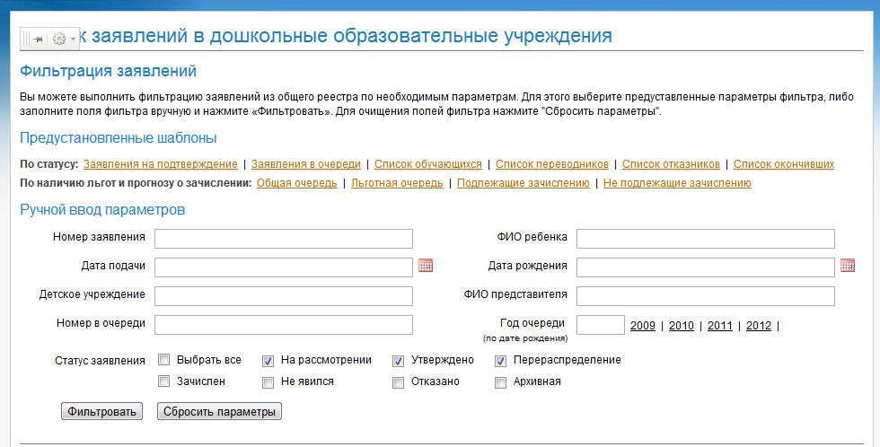

Ниже в табличном виде представлен список заявлений.

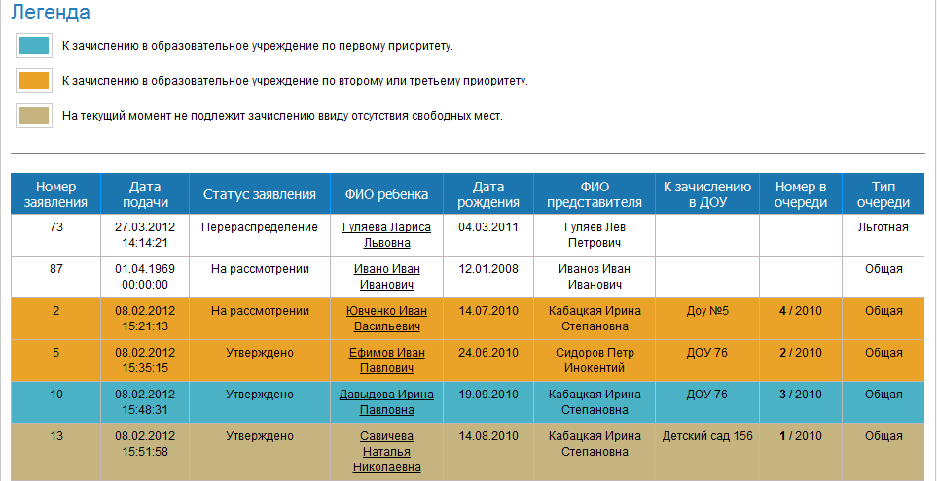

* + - 1. **Права доступа к списку и легенда**

Пользователи групп «Администраторы» и «Сотрудники УО» имеют доступ к просмотру и редактированию всех заявлений в системе.

Для удобства восприятия, все заявления выделены различными цветами.

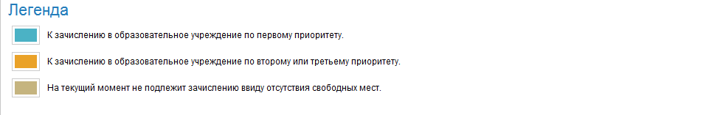

Не выделены цветом те заявления, которые в данный момент не стоят в очереди и находятся на стадии рассмотрения.

* **Синим цветом** выделены заявления, которые на данный момент проходят в ДОУ первого приоритета.
* **Оранжевым цветом** выделены заявления, которые на данный момент проходят в ДОУ второго и третьего приоритета.
* **Коричневым цветом** выделены заявления, которые на данный момент не проходят ни в одно из указанных ДОУ, ввиду отсутствия подходящих свободных мест.

Пользователи группы **«Учреждения»** видят и могут редактировать только те заявления, в которых их учреждение выбрано одним из трех предпочтительных при заполнении заявления.

Для пользователей группы «Учреждения» легенда отличается:

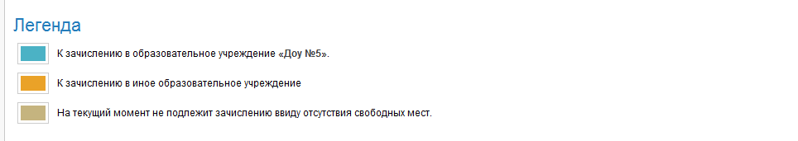

* **Синим цветом** выделены заявления, которые на данный момент проходят в ДОУ, закрепленное за данным пользователем.
* **Оранжевым цветом** выделены заявления, которые на данный момент проходят в иное ДОУ, но одним из приоритетов является ДОУ, закрепленное за данным пользователем.
* **Коричневым цветом** выделены заявления, которые на данный момент не проходят ни в одно из указанных ДОУ, ввиду отсутствия подходящих свободных мест.
  + - 1. **Просмотр и редактирование заявления**

Для просмотра и редактирования заявления нажмите на поле «Имя» заявления в списке. На открывшейся странице представлена краткая информация о заявлении:

* Информация о заявлении
* Информация об очередности и приоритетных ДОУ
* Информация о ребенке и его родителе или законном представителе

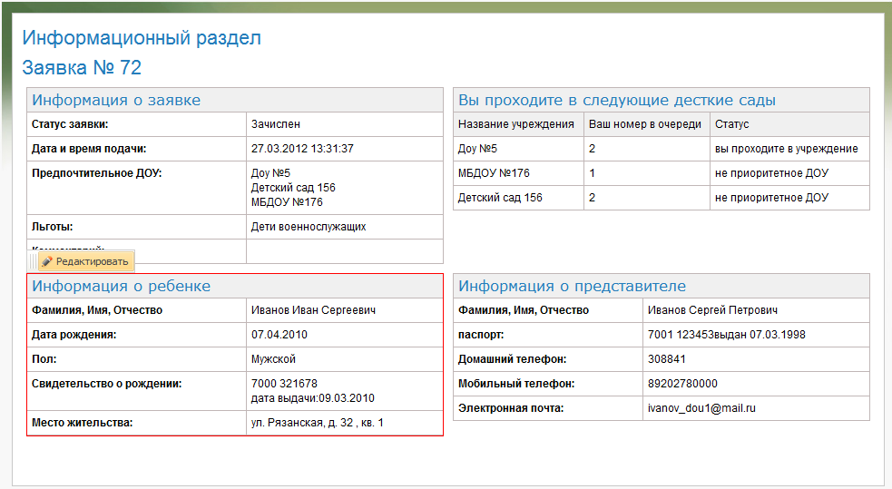

Для получения более детальной информации или редактирования заявления:

* Включите режим правки
* Наведите курсор мыши на необходимое поле и нажмите на всплывающую кнопку **«редактировать»**

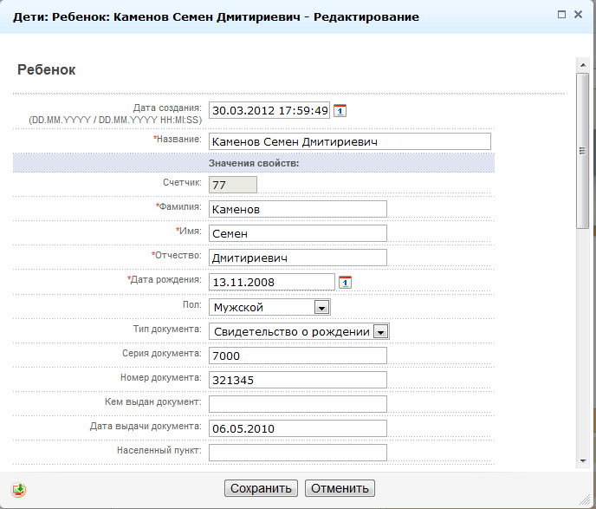

* + - 1. **Зачисление и комплектование групп ДОУ**

Для зачисления детей по ранее созданным группам ДОУ:

* Перейдите в раздел «Справочник учреждений»
* Выберете нужное учреждение из списка
* В левом меню выберете ранее созданную группу ДОУ
* В правой части таблицы отображаются заявления, которые на данный момент проходят в эту группу по всем параметрам. В левой части находится текущий список детей в группе.
* Для зачисления детей в эту группу перетащите курсором мыши блоки заявлений из правой части таблицы в левую и нажмите кнопку **«сформировать группу»**
* Вы можете нажать на кнопку **«зачислить максимально»**, в этом случае в группу будет автоматически зачислено максимально возможное число очередников, подходящих по параметрам группы.
* После зачисления, заявления получают статус **«Зачислен»**

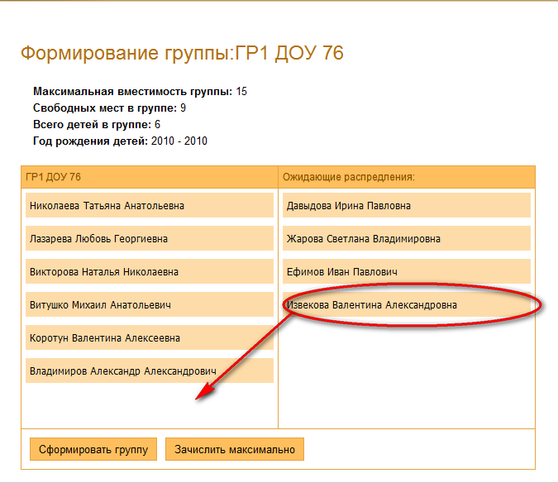

* + - 1. **Перевод зачисленных детей в другие группы и ДОУ**

Для перевода ранее зачисленного учащегося в другую группу текущего ДОУ:

* Перетащите курсором мыши нужный блок заявления из левой части таблицы в правую и нажмите кнопку **«сформировать группу».** Таким образом заявление получит статус **«перераспределение».**
* Если требуется перевести учащегося в другое ДОУ, зайдите в **редактирование** заявления и укажите нужное ДОУ в качестве приоритетного.

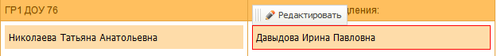

* Выберете необходимую группу ДОУ.
* Убедитесь в наличии свободных мест в группе и перетащите заявление из правой в левую часть окна формирования группы. Заявление со статусом **«Перераспределение**» будет иметь преимущество (стоять выше всех заявлений)
* Нажмите кнопку **«Сформировать группу»**
  + - 1. **Права доступа к группам ДОУ.**

Группы пользователей **«Администраторы»** и **«Сотрудники Управления образования»** имеют полный доступ ко всем учреждениям, включая права просматривать, создавать, удалять и редактировать все группы ДОУ.

Группа пользователей **«Сотрудники учреждений»** могут просматривать управлять только группами ДОУ, созданными в учреждении, закрепленном за данным пользователем.

* + - 1. **Статистика**

Для доступа к статистике электронной **очереди комплектования ДОУ** нажмите на нижнюю часть кнопки **«Очередь в ДОУ»** и выберете в выпадающем меню пункт **«Статистика»**

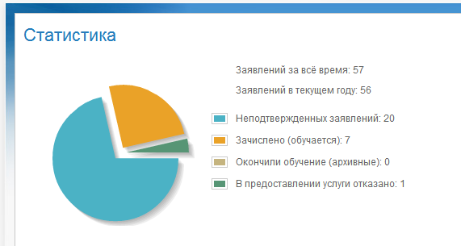

* + - 1. **Поиск двойников**

Для доступа к системе отслеживания дублей заявлений нажмите на нижнюю часть кнопки **«Очередь в ДОУ»** и выберете в выпадающем меню пункт «Поиск двойников»

Поиск заявлений-дублей проводится по двум критериям: по ФИО и серии и номеру свидетельства о рождении.

Вы можете отредактировать заявление, включив **режим правки** и нажав на всплывающую кнопку **«редактировать»**

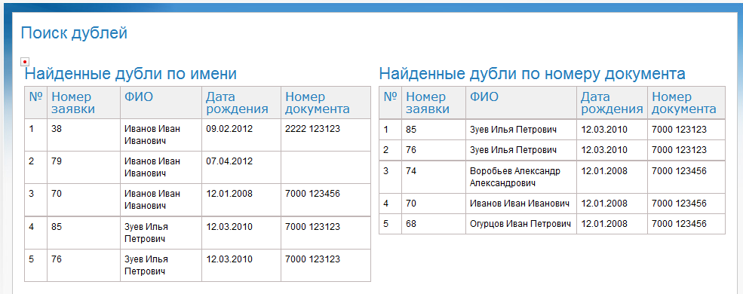

* 1. Подача заявлений на зачисление в ОУ

Данная система предназначена для приема и обработки заявлений граждан на зачисление в образовательные учреждения, отличные от ДОУ.

Для подачи нового заявления на зачисление в ОУ:

* перейдите в раздел **«Подать заявление»**
* выберите пункт **Заявка на зачисление в другое образовательное учреждение (школа, лицей и т.д.)** и нажмите **«продолжить»**
* введите в предоставленные поля информацию о ребенке и нажмите **«продолжить»**. В случае необходимости система предупредит всплывающими сообщениями о не введенной или некорректно введенной информации
* Введите в предоставленные поля информацию о родителе или законном представителе и нажмите **«продолжить»**
* Выберите из предоставленного списка наличествующие льготы и нажмите **«продолжить»**
* Выберите образовательное учреждение, в которое подаете заявление и нажмите **«продолжить»**.
* Проверьте верность введенных данных и нажмите **«продолжить»**

В момент подачи заявления и в момент зачисления пользователю на указанный адрес электронной почты высылается уведомление.

Перейти к просмотру и управлению поданными заявлениями можно нажав на соответствующую кнопку на верхней панели администратора.

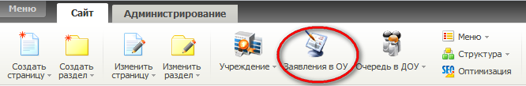

Данная кнопка всегда доступна группам пользователей **«Администраторы»** и **«Сотрудники Управления образования».** Пользователям этих групп доступны все заявления в системе.

Пользователям группы **«Учреждения»** данная кнопка доступна только в том случае, если за данным пользователем закреплено образовательное учреждение отличное от ДОУ. Иначе будет отображена кнопка **«Электронная очередь в ДОУ»**

Для просмотра и редактирования заявления нажмите на поле **«Имя»** заявления в списке. На открывшейся странице представлена краткая информация о заявлении.

Для получения более детальной информации или редактирования заявления:

* Включите режим правки
* Наведите курсор мыши на необходимое поле и нажмите на всплывающую кнопку **«редактировать»**
  1. Работа с форумами

Основная работа с разделами форума осуществляется через раздел «Сервисы» в панели «Администрирование»

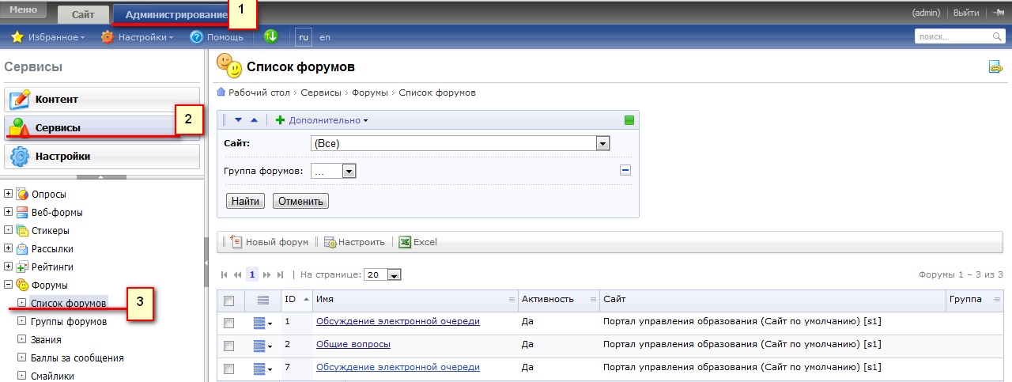

Подробнее о форумах вы можете прочитать в учебном курсе 1С-Битрикс по адресу

<http://dev.1c-bitrix.ru/learning/course/index.php?COURSE_ID=41&CHAPTER_ID=743>

* 1. Обратная связь

Для просмотра сообщений обратной связи перейдите в закладку «Администрирование» на панели администратора, далее «Сервисы» - «Веб-формы» - пункт «Результаты» - «Обратная связь».

Внимание! Вкладка «Администрирование» доступна только группе пользователей «Администраторы».

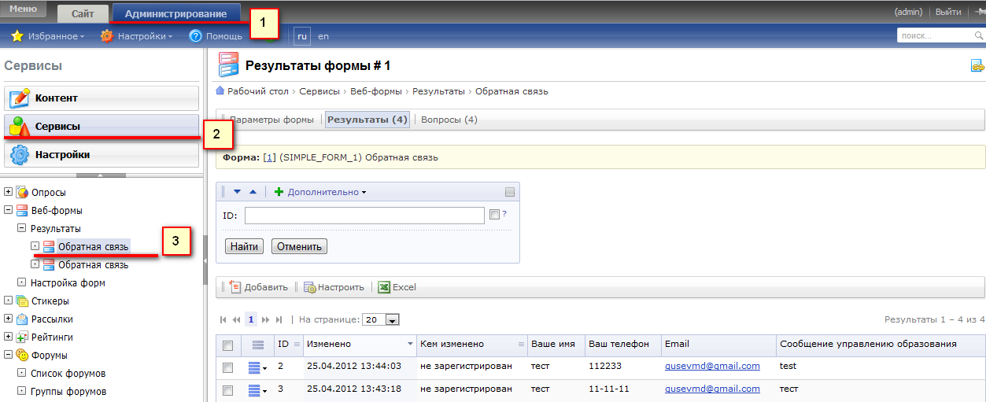

Подробнее о веб-формах вы можете прочитать в учебном курсе 1С-Битрикс по адресу <http://dev.1c-bitrix.ru/learning/course/index.php?COURSE_ID=41&CHAPTER_ID=742>